# Информационная безопасность

## Лабораторная работа №2

Кузнецов Юрий Владимирович

### Цель работы:

Получение практических навыков работы в консоли с атрибутами фай- лов, закрепление теоретических основ дискреционного разграничения до- ступа в современных системах с открытым кодом на базе ОС Linux1.

### Ход работы:

1. В установленной при выполнении предыдущей лабораторной работы операционной системе создадим учётную запись пользователя guest (ис- пользую учётную запись администратора: **useradd guest**

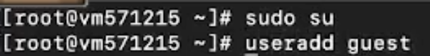

1. Зададим пароль для пользователя guest: **passwd guest**

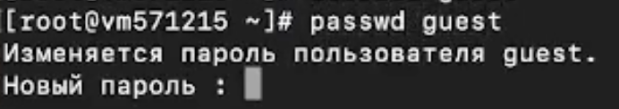

1. Войдите в систему от имени пользователя **guest**:



1. Определим директорию, в которой находимся, командой **pwd**. Сравним её с приглашением командной строки. Определим, является ли она домашней директорией:

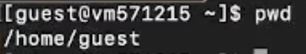

1. Уточним имя пользователя командой **whoami**:

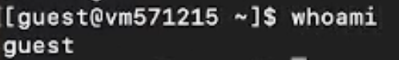

1. Уточним имя пользователя, его группу,атакжегруппы,кудавхо- дит пользователь, командой **id**. Выведенные значения **uid**, **gid** и др. Сравним вывод **id** с выводом команды **groups**:

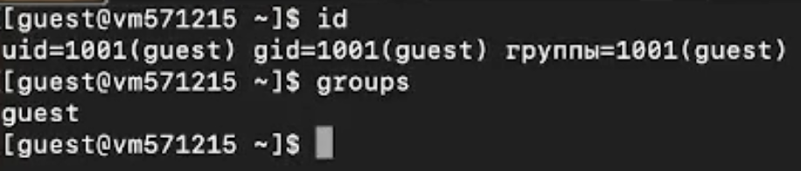

1. Сравним полученную информацию об имени пользователя с данными, выводимыми в приглашении командной строки:

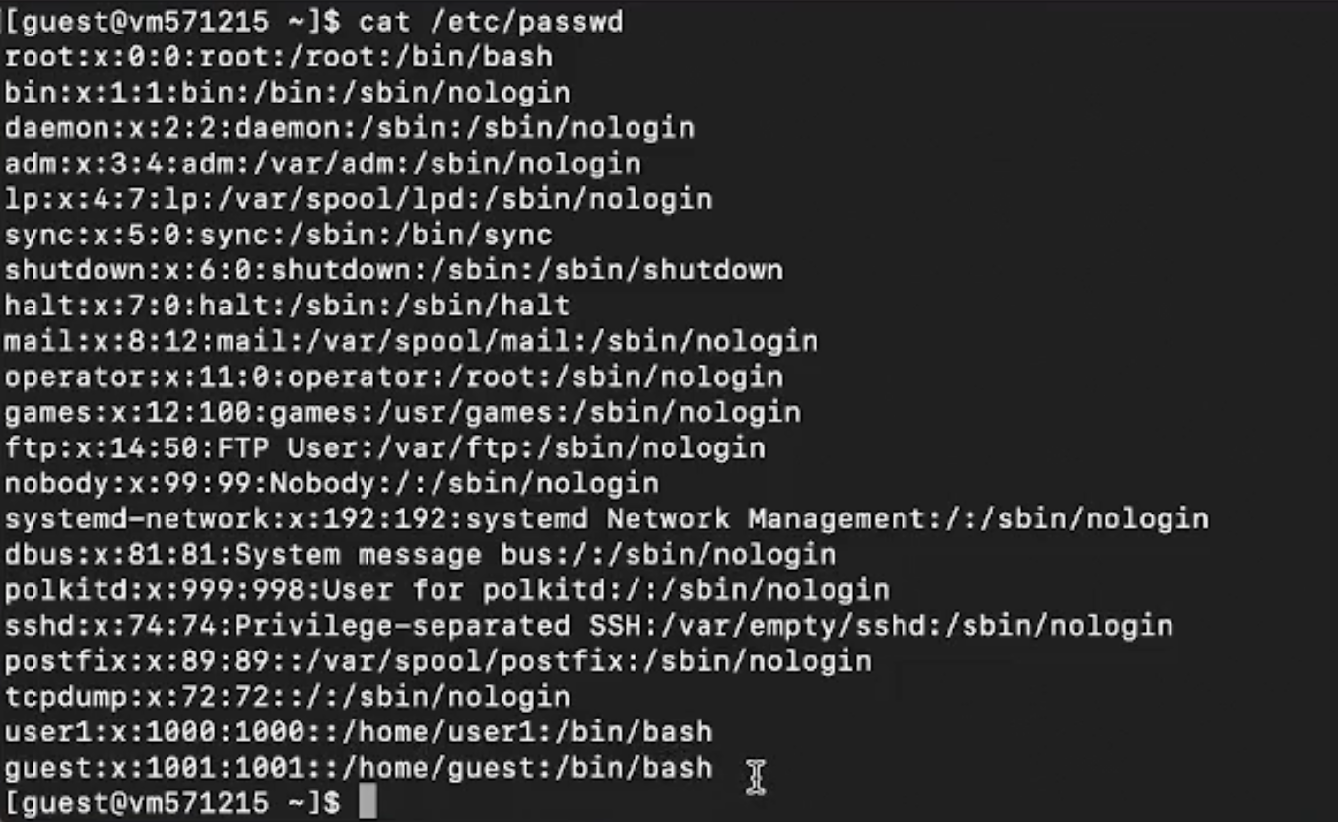

1. Просмотрим файл /etc/passwd командой **cat /etc/passwd** Найдём в нём свою учётную запись. Определим **uid** пользователя. Определим **gid** пользователя. Сравним найденные значения с полученными в предыдущих пунктах:

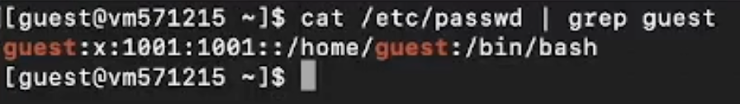

1. Определим существующие в системе директории командой **ls -l /home/**:

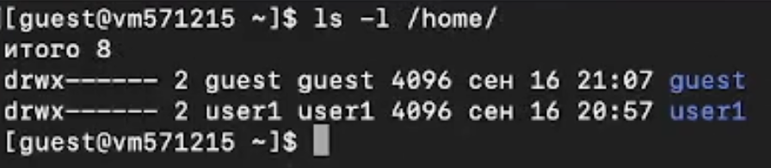

1. Проверим какие расширенные атрибуты установлены на поддиректориях, находящихся в директории /home, командой **lsattr /home**:

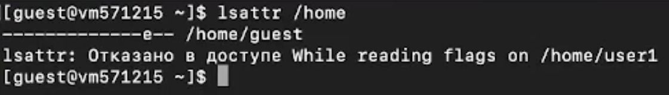

1. Создаидим в домашней директории поддиректорию dir1 командой **mkdir dir1** Определим командами **ls -l** и **lsattr**, какие права доступа и расширенные атрибуты были выставлены на директорию dir1:

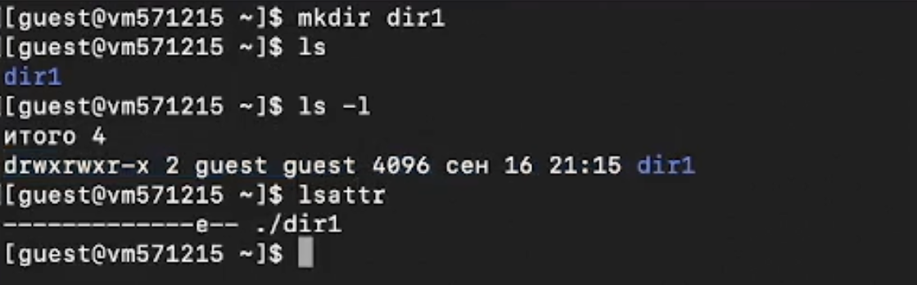

1. Снимем с директории dir1 все атрибуты командой **chmod 000 dir1** и провеим с её помощью правильность выполнения команды **ls -l**:

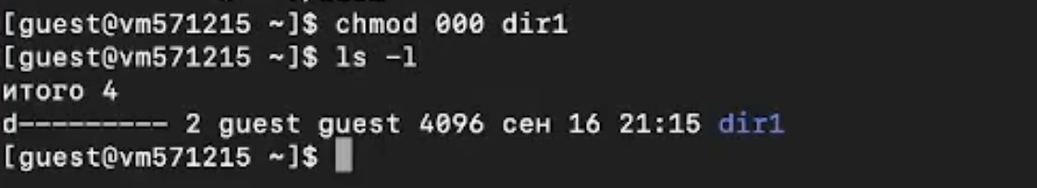

1. Попытаемся создать в директории dir1 файл file1 командой **echo “test” > /home/guest/dir1/file1** Проверим командой **ls -l /home/guest/dir1**:

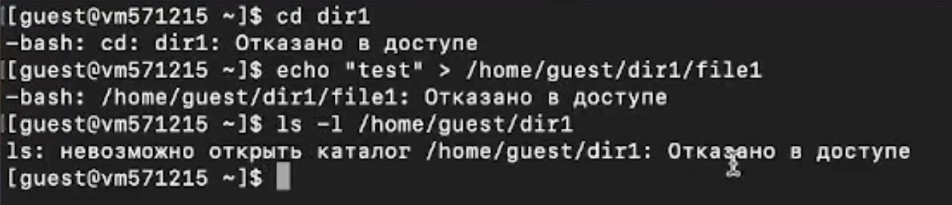

1. Заполним таблицу «Установленные права и разрешённые действия», выполняя действия от имени владельца директории (файлов), определив опытным путём, какие операции разрешены, а какие нет. Если операция разрешена, знак «+», если не разре- шена, знак «-». На основании заполненной таблицы определим те или иные минимально необходимые права для выполнения операций внутри директории dir1:

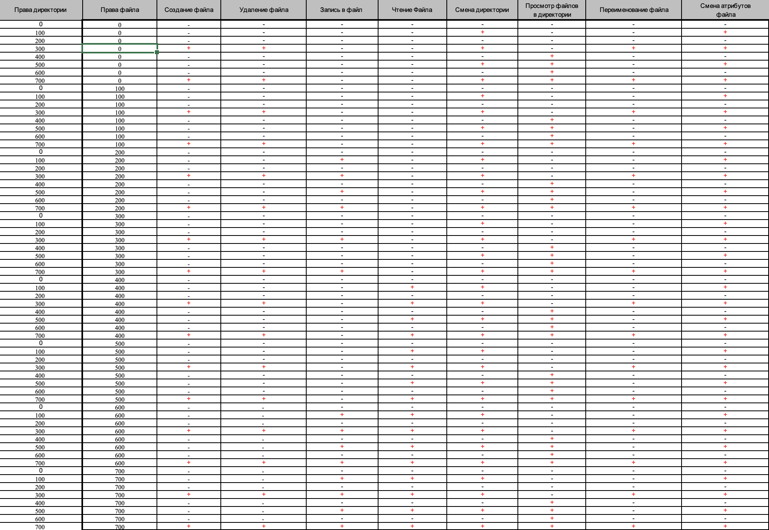

Таблица 2.1

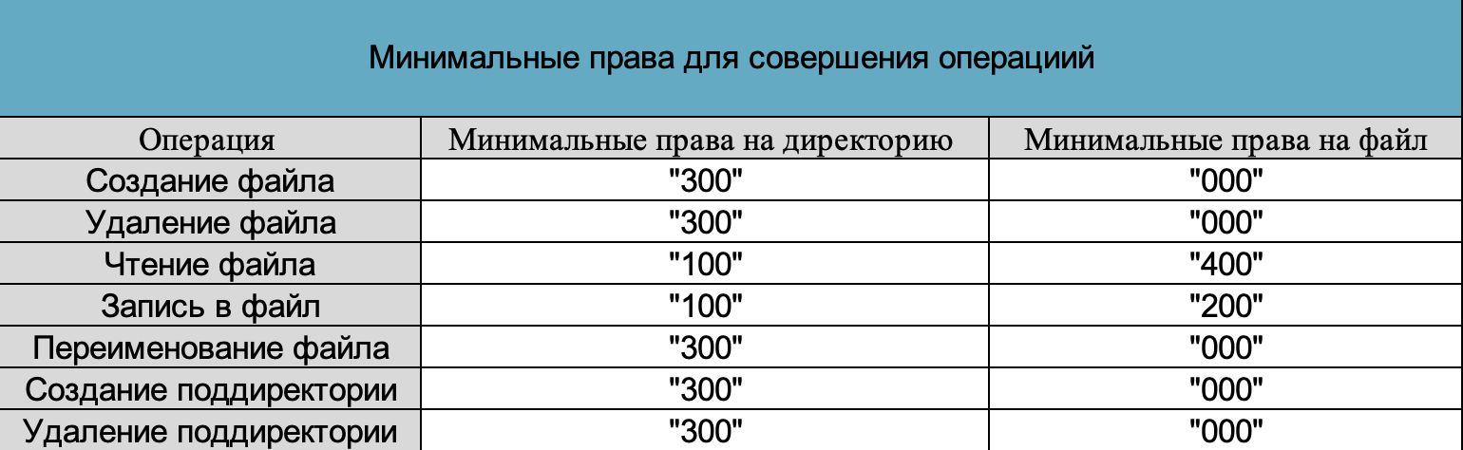

Таблица 2.2

### Вывод:

В ходе выполнения лпбораторной работы были приобретены практические навыки работы в консоли с атрибутами файлов, закрепление теоретических основ дискреционного разграничения доступа в современных системах с открытым кодом на базе ОС Linux1.